НАЦІОНАЛЬНИЙ ТЕХНІЧНИЙ УНІВЕРСИТЕТ УКРАЇНИ

«КИЇВСЬКИЙ ПОЛІТЕХНІЧНИЙ ІНСТИТУТ»

Кафедра автоматизованих систем обробки інформації і систем управління

**ЛАБОРАТОРНА РОБОТА № 4**

з дисципліни «Об’єктно-орієнтоване програмування»

**на тему: «**шаблони класів С++**»**

Виконав:

Студент 2-го курсу групи ІП-72

Кенгерлі Ельмар Фаігович

Київ – 2018 рік

Зміст

Ціль роботи 3

Постановка задачі 4

UML-діаграма класів 5

Код програми 6

Приклади роботи 8

## Ціль роботи

Вивчити особливості шаблонів функцій і шаблонів класів С++. Засвоїти принципи роботи шаблонів класів для роботи з базовими типами і користувацькими типами.

# Постановка задачі

Створити наступний шаблон класу:

* масив елементів. Тип даних елементів масиву є параметризованим ( шаблонним );
* число елементів масиву;
* метод пошуку індексу елементу в масиві, згідно варіанту ( 13 варіант, бінарний пошук )
* конструктор для автоматичної ініціалізації унікального масиву елементів, заданої довжини;
* деструктор ( за необхідністю )

Продемонструвати роботу шаблону на різних базових цілочисельних типах даних.

# UML-діаграма класів

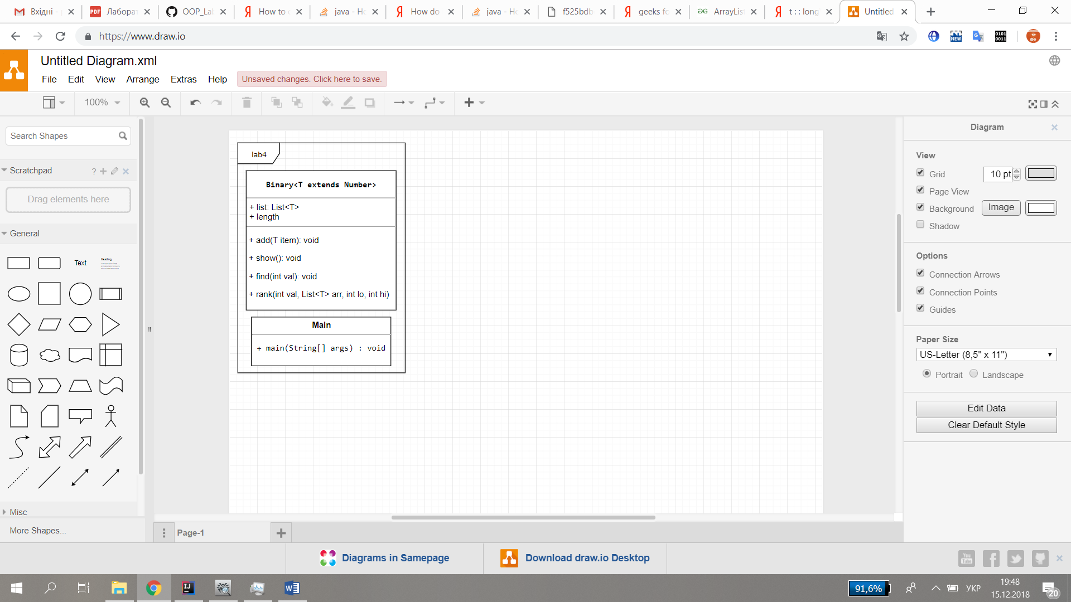

# Код програми

**public class** Main {  
  
  
 **public static void** main(String[] args) {  
  
 **byte** a[] = {  
 3, 25, 23,  
 0, 2, 1, 6,  
 40, 53, 23,  
 123, 50, 23  
 };  
  
 Binary<Byte> bytes = **new** Binary<>();  
 Binary<Integer> integers = **new** Binary<>();  
 Binary<Long> longes = **new** Binary<>();  
  
 **for** (**byte** k: a) {  
 bytes.add(k);  
 integers.add((**int**) k);  
 longes.add((**long**) k);  
 }  
  
 System.***out***.println(**"Byte:"**);  
 bytes.show();  
 bytes.find(19);  
 System.***out***.println(**"Integer:"**);  
 integers.show();  
 integers.find(25);  
 System.***out***.println(**"Long:"**);  
 longes.show();  
 longes.find(1);  
  
 }  
  
  
}

**import** java.util.ArrayList;  
**import** java.util.Comparator;  
**import** java.util.List;  
  
**class** Binary<T **extends** Number> {  
  
 List<T> **list** = **new** ArrayList<T>();  
 **int length**;  
  
 **public void** add(T item){  
  
 **list**.add(item);  
 **length**++;  
 **list**.sort(Comparator.*comparing*(T::longValue));  
  
 };  
  
 **public void** show(){  
  
 **for** (T item:**list**) {  
 System.***out***.print(item.toString() + **", "**);  
 }  
  
 }  
  
 **public void** find(**int** val) {  
 **int** res = rank(val, **list**, 0, **list**.size()-1);  
  
 **if** ( res == -1 )  
 System.***out***.println(**"Значення "** + val +  
 **" відсутнє у масиві."**);  
 **else** System.***out***.println(**"Число "** + val  
 + **" знаходиться на "** + res + **" позиції."**);  
 }  
  
 **private int** rank(**int** val, List<T> arr, **int** lo, **int** hi) {  
  
 **if** (lo > hi) **return** -1;  
  
 **int** mid = lo + (hi - lo) / 2;  
  
 **if** (val < arr.get(mid).longValue()) {  
 **return** rank(val, arr, lo, mid - 1);  
 } **else if** (val > arr.get(mid).longValue()) {  
 **return** rank(val, arr, mid + 1, hi);  
 } **else** {  
 **return** mid;  
 }  
 }  
  
  
}

# Приклади роботи

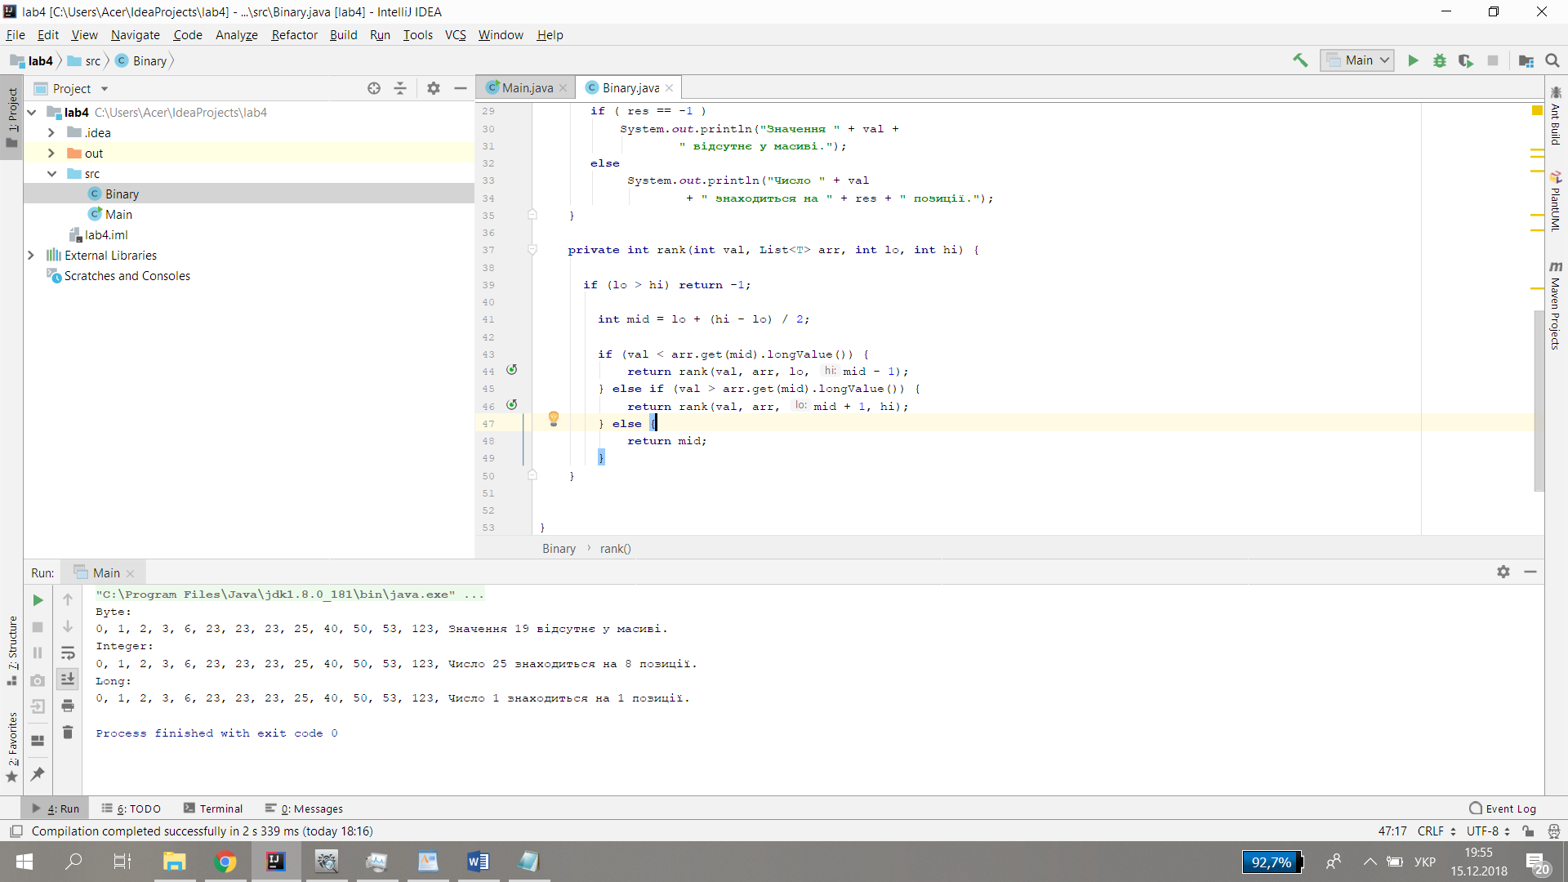

Висновки

У ході даної лабораторної роботи було створено шаблон класу, визначено число елементів масиву, а також створено його публічні та приватні методи для бінарного пошуку. Шаблон класу перевірений на базових типах long, int та byte. Отримана програма пройшла всі підібрані тести, тобто коректно приймає будь-які цілочисельні типи і робить бінарний пошук в масиві даного типу.